Санкт-Петербургский политехнический университет Петра Великого

Институт компьютерных наук и технологий

Высшая школа интеллектуальных систем и суперкомпьютерных технологий

**Лабораторная работа № 3**

RISC-V

по дисциплине «Низкоуровневое программирование»

Выполнил

студент гр. 3530901/90004

_________________________ Сергеев И.А.

(подпись)

Руководитель

_________________________ Алексюк А.О.

(подпись)

«___» ______________ 2021 г.

Санкт-Петербург   
2021

**Задача**

В соответствии с условием 7 варианта требуется написать программу для RISC-V осуществляющую определение k-й порядковой статистики in-place.

Выделить определенную вариантом задания функциональность в подпрограмму, организованную в соответствии с, разработать использующую ее тестовую программу. Адрес обрабатываемого массива данных и другие значения передавать через параметры подпрограммы в соответствии с ABI. Тестовая программа должна состоять из инициализирующего кода, кода завершения, подпрограммы main и тестируемой подпрограммы.

**Алгоритм**

Необходимо смоделировать программу для RISC-V, которая определит такой элемент неупорядоченного массива, если бы он был k-ым в упорядоченном. Для реализации сначала отсортируем массив произвольной длины алгоритмом сортировки вставками, опираясь на написанный на языке Python алгоритм (рис.1). Затем выведем k-ый элемент массива.

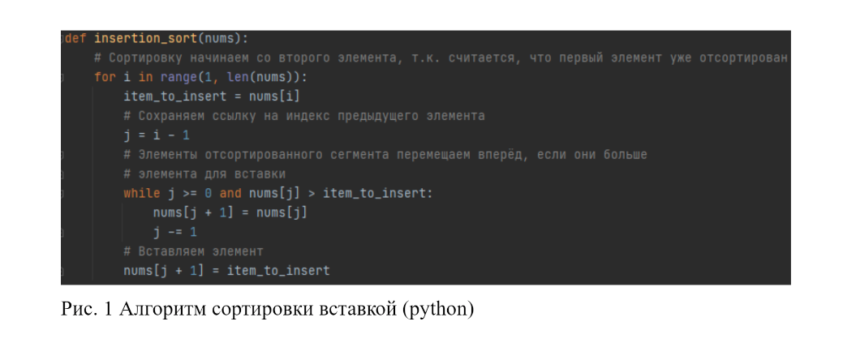

1. **Листинг программы sort.s:**

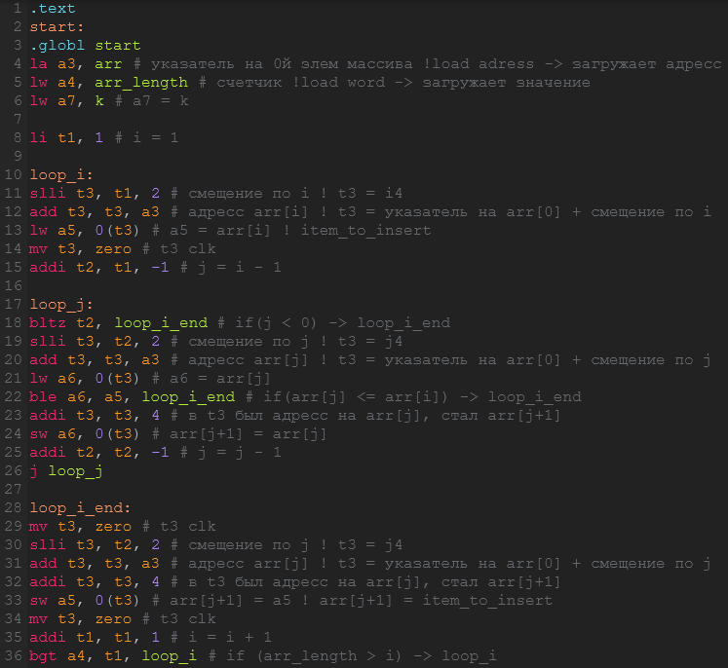

Рисунок 1.1. Программа sort (1)

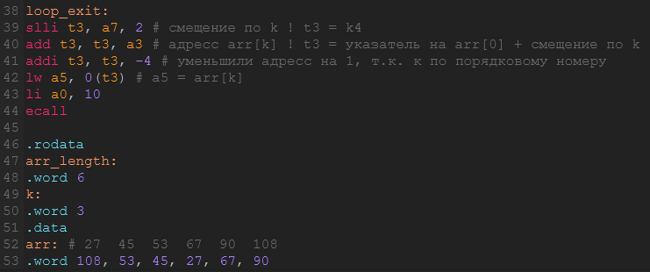

Рисунок 1.2. Программа sort (2)

Проведём анализ изменения памяти после выполнения работы. Рисунком 1.3 представлено состояние памяти до выполнения алгоритма, а рисунком 1.4 после. Таким образом, проведя анализ можно сделать вывод о корректности работы программы.

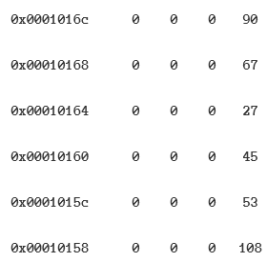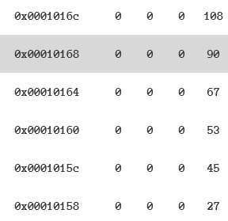

Рис. 1.3 До выполнения программы Рис. 1.4. После выполнения программы

В регистр a5 выводится k-ое значение массива

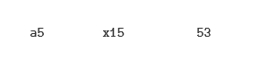

Рис. 1.5. k-ое значение массива

1. **Реализация подпрограммы**

Тестовая программа:

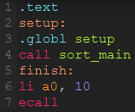

Рис. 2.1. Программа setup

Подпрограмма:

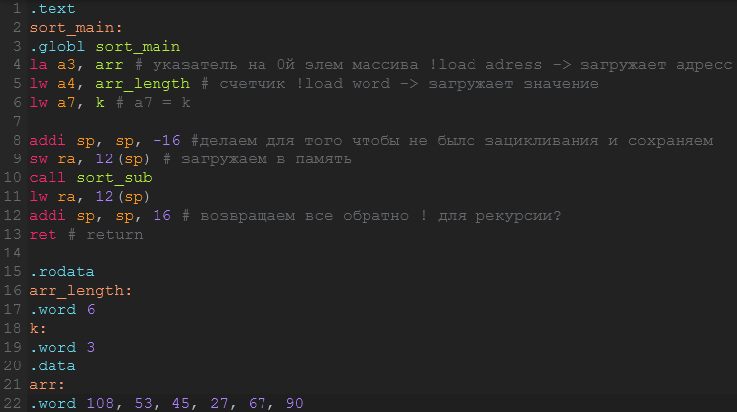

Рис. 2.2. Подпрограмма sort_main

sort_sub:

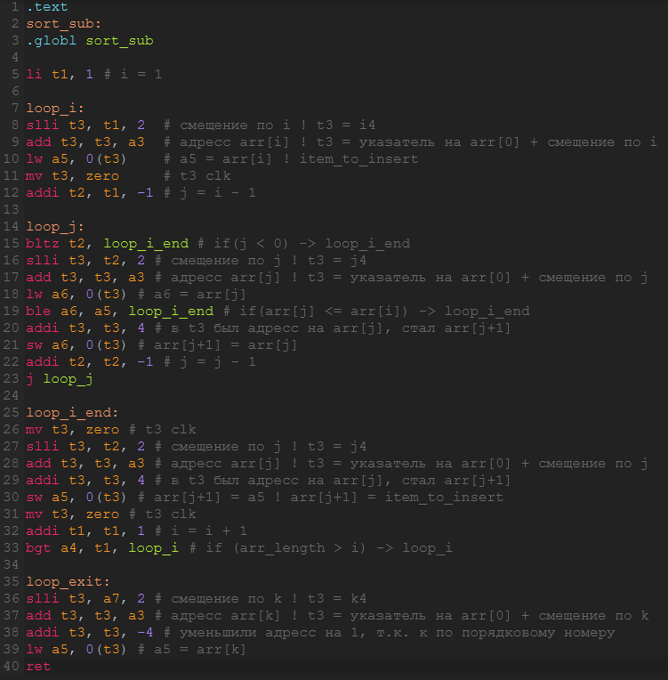

Рис 2.3. Программа sort_sub

Проведём анализ изменения памяти после выполнения работы. Рисунком 2.4 представлено состояние памяти до выполнения алгоритма, а рисунком 2.5 после. Таким образом, проведя анализ можно сделать вывод о корректности работы программы

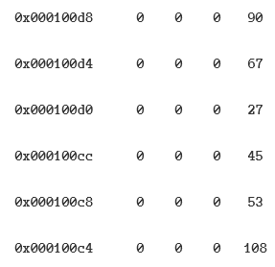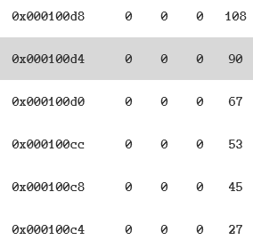

Рис. 2.4 До выполнения программы Рис. 2.5. После выполнения программы

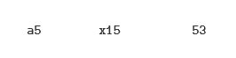

Рис. 2.6. k-ое значение массива

**Вывод**

В ходе данной работы был реализован алгоритм сортировки вставками и вывод k-ого элемента массива на процессоре архитектуры RISC-V. Изначально приведен код написанный на языке Python, а затем интерпретирован под RISC-V. При реализации подпрограммы были написаны инициализирующий код, код завершения, подпрограмма main и тестируемая подпрограмма. Результаты выполнения программ полностью соответствуют ожидаемым.